**Вечер встречи с ветераном педагогического труда.**

**Ведущий:** Добрый день, уважаемые гости! У нас сегодня удивительная встреча, посвященная людям самой гуманной профессии.

**Ученик:**

Нет выше слова, чем учитель,

Прекрасней слова мир не знал.

Идей и творчества носитель,

Он жизни смысл и идеал.

Не вечна жизнь. Недолог срок людской.

Уходят ветераны на покой.

Мы благодарны им за честный труд.

Их знания и опыт не умрут.

**Ведущий:**А кто такой «ветеран»? Ветеран – это человек, долго проработавший на каком-либо поприще.

**Ученик:**

Ах, сколько грусти в слове «ветеран»!

Но сколько здесь почета и тепла!

Ведь лишь трудом почет людской был дан

И в школе лучшие прошли года.

**Ведущий:**

Жизнь в педагогической профессии – это неустанный труд души. Нелегок хлеб, добываемый на учительской ниве, но поистине достоин всеобщей благодарности педагог, избравший свою профессию по призванию и высокому гражданскому долгу.

Его труд, полный тревог и волнений, радостей и печалей, дерзаний и поисков, - это вечное испытание на мудрость и терпение, профессиональное мастерство и человеческую незаурядность.

Учитель не только профессия, суть которой дать знания. Это высокая миссия, предназначение которой – сотворение личности, утверждение человека в человеке.

**Ученик:**

Нам не дано предугадать,

Как наше слово отзовется.

Посеять в душах благодать,

Увы, не всякий раз дается.

**Ученик:**

Но мы обязаны мечтать

О дивном времени, о веке,

Когда цветком прекрасным стать

Сумеет личность человека.

И мы обязаны творить,

**Ученик:**

Презрев все тяготы мирские,

Чтоб истин светлых заложить

Зачатки в души молодые.

Чтоб верный путь им указать,

Помочь в толпе не раствориться:

Нам не дано предугадать,

Но мы обязаны стремиться.

**Ведущий:**

И сегодня в этом зале сидит учитель нашей Шойындыкольской ОШ, достойна звания «лучшего педагога»Ворона Мария Митодиевна. Много лет своей жизни она посвятила воспитанию детей. Педагогический стаж составляет 47 лет.

Нам очень приятно представить присутствующего здесь учителя педагогического труда… Предоставим ей слово.

***Слово Марии Митодиевне.***

Ну а теперь, уважаемая Мария Митодиевна , настало время для того, чтобы вспомнить чему и как Вы учили своих учеников. 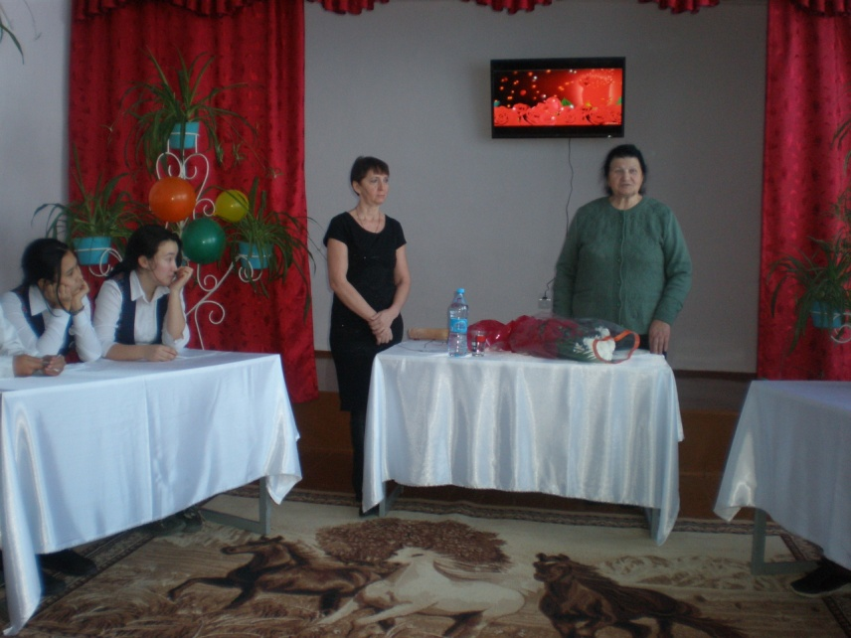

Я предлагаю вам поучаствовать в конкурсе, который называется «Экзамен». Сейчас ученики нашей школы будут задавать вам вопросы шуточные, и серьезные.

***Вопросы:***

1.О чём вы думали, к чему стремились, когда вам было 16 лет?

2.Сильно ли вас огорчает нынешняя молодёжь?

3.Были ли у вас трудности с учителями, когда вы сами учились в школе?

4.Были ли у вас любимчики в классах?

5.Часто ли вы писали записки родителям о плохом поведении их детей?

6. Как вы относитесь к шпаргалкам?

7.Ваше мнение по поводу ЕНТ?

8.Использовали ли вы в своей педагогической практике указку как холодное оружие?

9.Ваша любимая оценка?

10.Ваше любимое время года?

11.Вспомните о самом смешном случае из вашей школьной жизни (или педагогической практики).

12.Какое качество педагога вы поставили бы на первое место?

13.Что вы можете сказать о современном педагоге?

14.Сколько выпусков было в вашей жизни?

15.Если вам плохо, как вы справляетесь с таким настроением?

16.Как вы реагировали на ученика, заснувшего на вашем уроке? Или отреагировали бы, если такой случай произошёл?

17.Что мешало вам учиться, когда вы были учениками?

18.Часто ли опаздывали на уроки?

19.Ваше любимое блюдо?

20.Были ли в вашей педагогической практике розыгрыши?

21.Расскажите случаи из педагогической карьеры?

22.Что бы вы могли посоветовать молодым, начинающим учителям, исходя из своего опыта работы с детьми?

23.Какие положительные и отрицательные моменты вы можете проследить в советской системе образования и в современной?

**Ведущий:**

Вот и подошла к концу наша встреча. Дорогая, Мария Митодиевна! Позвольте сказать Вам «спасибо» за Ваш самоотверженный труд, за душевную щедрость, за теплоту сердца, отданные своим ученикам.

Многое забывает человек, многое стирается со временем в его памяти. Проходят годы, тускнеют воспоминания о детстве и юности, но память о любимых учителях неподвластна времени.

**Ученик:**

Учительское Сердце… Ну с чем его сравнить?

С Галактикой космической, которой нет границ?

А может с Солнцем ярким, что дарит людям свет?

С пучиной морскою, что дремлет сотни лет?

Нет, сравнивать не будем! А скажем мы: «Стучи!»

Учительское Сердце – НАДЕЙСЯ, ВЕРЬ, ЛЮБИ!

